MINISTÉRIO DA AGRICULTURA, PECUÁRIA E ABASTECIMENTO
Secretaria de Relações Internacionais do Agronegócio

Balança Comercial do Agronegócio – Maio/2017

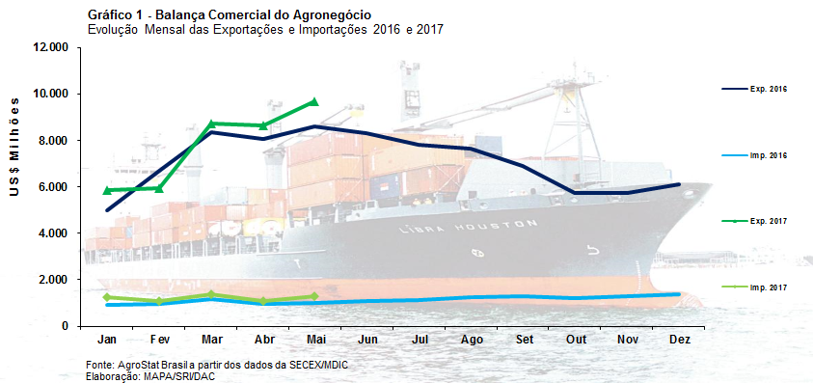

I – Resultados do mês (comparativo Maio/2017 – Maio/2016)

Em maio de 2017, as exportações brasileiras do agronegócio atingiram US$ 9,68 bilhões, superando em 12,8% o valor registrado em igual mês do ano anterior. Do lado da importação, apontou-se crescimento de 30,0% nas compras, passando para US$ 1,30 bilhão em maio deste ano. Diante desses resultados, neste período comparativo, o superávit comercial do agronegócio brasileiro elevou-se de US$ 7,59 bilhões para US$ 8,38 bilhões, sendo o terceiro maior superávit da série histórica para meses de maio, abaixo apenas dos valores de 2012 e 2013.

I.a – Setores do Agronegócio

A pauta exportadora do agronegócio em maio de 2017 foi liderada pelo complexo soja, cujas vendas atingiram US$ 4,72 bilhões, significando acréscimo de 7,5% sobre o valor registrado em maio de 2016 e representando 48,8% do total das exportações do agronegócio. Esse desempenho foi puxado pelos embarques de soja em grão, que totalizaram 10,96 milhões de toneladas, equivalendo à receita de US$ 4,06 bilhões, o que correspondeu ao aumento de 2,1% no preço médio. Vale ressaltar que o volume embarcado de soja em maio deste ano foi recorde em relação a todos os meses da série histórica e é também o segundo mês consecutivo em que o volume ultrapassa os dez milhões de toneladas.

O setor de carnes foi o segundo mais relevante do mês, com exportações de US$ 1,22 bilhão. Contudo, em relação a igual mês de 2016, anotou-se recuo de 4,1% no valor exportado. Com exceção de carnes, miudezas e preparações, cujas exportações aumentaram 15,9% (equivalendo a acréscimo de US$ 4,05 milhões), todos os demais itens do setor assinalaram quedas nas vendas. As exportações de carne de peru caíram 49,1% (-US$ 14,48 milhões), as de carne bovina recuaram 5,1% (-US$ 25,24 milhões) e as de carne de frango retroagiram 2,5% (-US$ 15,12 milhões).

O complexo sucroalcooleiro aparece na sequência, cujas exportações atingiram US$ 1,08 bilhão em maio de 2017, mostrando expansão de 49,2% sobre igual período do ano anterior. As vendas de açúcar em bruto puxaram o desempenho do setor, alcançando US$ 824,22 milhões (1,99 milhão de toneladas) e ficando 53,0% acima do registrado em maio/2016. Neste ano, no mês de maio, os embarques de açúcar em bruto ao exterior representaram recordes em valor e quantidade exportada para meses de maio de toda a série histórica. As exportações de açúcar refinado contribuíram para o resultado do setor, com expansão de 60,4%, passando para US$ 212,0 milhões.

Em seguida, destaca-se o setor de produtos florestais, em que as exportações tiveram expansão 24,4%, alcançando montante de US$ 972,66 milhões em maio de 2017. A celulose sobressaiu-se com vendas de US$ 527,72 milhões, implicando acréscimo de 35,1% sobre igual mês do ano anterior. O volume embarcado de celulose foi de 1,19 milhão de toneladas, representando quantidade recorde para meses de maio da série histórica iniciada a partir de 1997. Merecem destaque, ainda, as exportações de madeira, cuja cifra chegou a US$ 278,48 milhões (+22,2% sobre maio/2016), e de papel, com vendas de US$ 166,46 milhões (+2,7%).

O quinto setor da pauta foi café, cujas vendas totalizaram US$ 442,52 milhões em maio/2017, revelando incremento de 22,4% sobre maio/2016. Destacou-se o aumento de 22,8% nas vendas de café verde, atingindo US$ 386,25 milhões em maio/2017.

Juntos, os cinco principais setores da pauta do agronegócio somaram exportações de US$ 8,44 bilhões, representando 87,2% do total das exportações registradas em maio de 2017. Em igual mês do ano anterior, esses setores representaram participação conjunta de 87,8%.

Relativamente às importações em maio/2017, foram destaques as aquisições de cereais, farinhas e preparações (US$ 230,89 milhões; acréscimo de 38,4%), produtos florestais (US$ 133,14 milhões; +14,3%); pescados (US$ 105,35 milhões; +50,5%), produtos oleaginosos – exclusive soja (US$ 74,81 milhões; +32,6%) e lácteos (US$ 60,74 milhões; -3,9%). O adicional nas compras de pescados (+US$ 35,33 milhões) foi o que mais contribuiu para o aumento das importações totais do agronegócio.

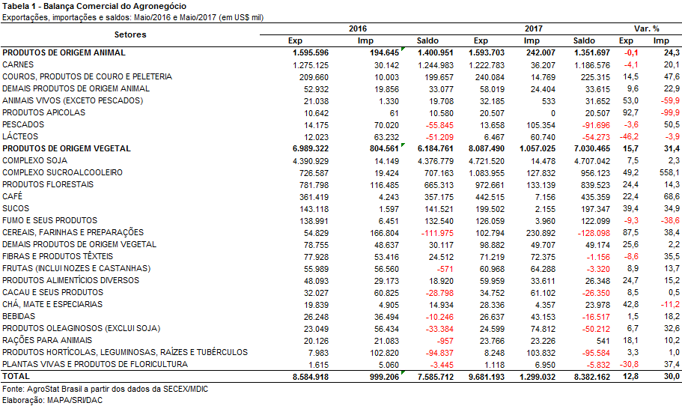

I.b – Blocos Econômicos e Regiões Geográficas

Em relação às exportações do agronegócio por blocos econômicos e regiões geográficas em maio de 2017, a Ásia permaneceu como o principal destino dos produtos brasileiros, com a soma de US$ 5,15 bilhões. A expansão de 15,0% em relação a maio de 2016 foi causada pelo incremento nas vendas de soja em grãos (+US$ 544,13 milhões), açúcar (+US$ 87,76 milhões) e celulose (+US$ 62,49 milhões). Com isso, a participação asiática nas vendas externas de produtos agropecuários brasileiros apresentou crescimento, de 52,2% para 53,2%.

Já o segundo principal destino das exportações brasileiras, a União Europeia, teve a sua participação diminuída de 21,0% para 17,4%, em virtude da queda de 6,6% nas vendas do agronegócio brasileiro para o bloco econômico (de US$ 1,81 bilhão em 2016 para US$ 1,69 bilhão em 2017). Os produtos que mais influenciaram nessa diminuição foram: farelo de soja (-US$ 108,25 milhões), soja em grãos (-US$ 61,04 milhões) e carnes (-US$ 32,94 milhões). Além dos dois principais destinos, destaca-se na Tabela 2: aumento de 202,3% nas vendas para os demais países da América, que alcançaram o montante de US$ 24,90 milhões; África (+38,1% e US$ 571,07 milhões); Oriente Médio (+31,6% e US$ 689,33 milhões); e NAFTA (+25,0% e US$ 700,27 milhões).

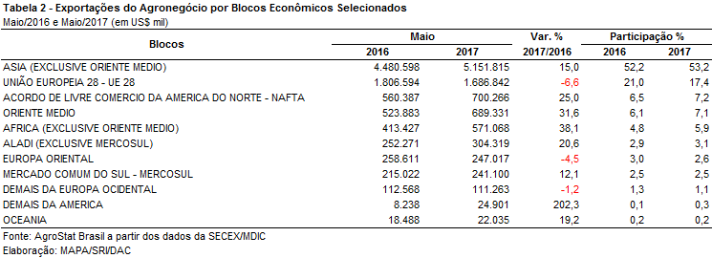

I.c – Países

No que se refere às vendas externas sob a ótica dos países, a China continuou figurando como o principal destino das exportações do agronegócio brasileiro em maio, com a cifra de US$ 3,54 bilhões. Em relação aos US$ 3,18 bilhões exportados em 2016, verificou-se crescimento de 11,3%. Quanto à participação chinesa, houve decréscimo de 0,5 ponto percentual no período, saindo de 37,0% para 36,5%. Os principais produtos negociados com esse parceiro asiático foram: soja em grãos (US$ 3,07 bilhões e 8,31 milhões de toneladas embarcadas); celulose (US$ 207,09 milhões); carne bovina (US$ 61,74 milhões); carne de frango (US$ 61,61 milhões); e couros e peles de bovinos ou equídeos (US$ 53,19 milhões).

O segundo principal destino das exportações agropecuárias brasileiras em maio de 2017 foram os Estados Unidos, com US$ 547,15 milhões, o que representou aumento de 26,0% em comparação aos US$ 434,10 milhões negociados no mesmo mês do ano anterior. Tal expansão foi causada principalmente pelo incremento das vendas de: celulose (+US$ 27,26 milhões); madeira e suas obras (+US$ 24,78 milhões); café (+US$ 18,66 milhões); suco de laranja (+US$ 14,35 milhões); e carne bovina (+US$ 14,29 milhões). Com isso, a participação desse parceiro comercial subiu de 5,1% para 5,7%.

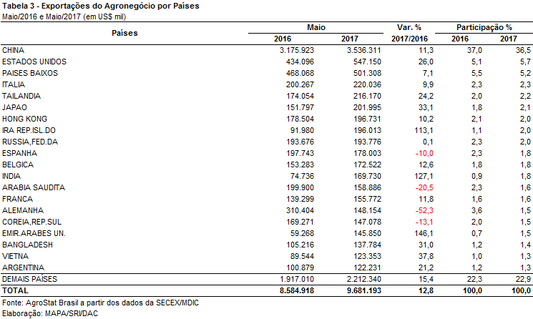

II – Resultados de Janeiro-Maio/2017 (sobre igual período de 2016)

II.a – Setores do Agronegócio

As exportações do agronegócio cresceram 5,9% nos cinco primeiros meses de 2017, passando de US$ 36,69 bilhões entre janeiro e maio de 2016 para US$ 38,86 bilhões entre janeiro e maio de 2017. As importações também aumentaram, subindo de US$ 5,00 bilhões para US$ 6,14 bilhões no mesmo período de análise (+22,8%). Como resultado, o superávit comercial do agronegócio subiu para US$ 32,72 bilhões.

O principal setor exportador do agronegócio brasileiro é o complexo soja. Nesses cinco primeiros meses de 2017, as exportações do setor atingiram US$ 16,00 bilhões, o que significou um incremento de 18,0% em relação ao mesmo período de 2016. A participação do complexo soja nas exportações do agronegócio aumentou ao longo dos últimos anos, mas nunca havia ultrapassado 40% do total exportado pelo Brasil em produtos do agronegócio. Nos cinco primeiros meses de 2017, as exportações do complexo soja chegaram a 41,2% do valor total exportado pelo Brasil em produtos do agronegócio.

Um dos motivos do crescimento de participação complexo soja é a safra recorde de soja que o Brasil colhe em 2017. A safra brasileira de soja em grão chegará ao montante recorde de 113,9 milhões de toneladas, segundo o nono levantamento de safra 2016/2017 da CONAB. A título de comparação, é uma safra de soja muito próxima à norte-americana, estimada em 117,2 milhões de toneladas. Dessa produção brasileira, até maio, o Brasil já exportou 34,8 milhões de toneladas (+12,9%). Ressalta-se o fato que o Brasil incrementou sua produção de soja em grão em 18,5 milhões de toneladas na última safra e ampliou suas exportações em quase 4 milhões de toneladas, passando de 30,8 milhões de toneladas exportadas entre janeiro e maio de 2016 para 34,8 milhões de toneladas exportadas entre janeiro e maio de 2017. Caso a expansão das exportações chegue a cinco milhões de toneladas no ano, o Brasil exportará mais de 56 milhões de toneladas de soja neste ano de 2017, ultrapassando as exportações norte-americanas do produto, projetadas em 55,8 milhões de toneladas pelo USDA.

As exportações de farelo de soja, por outro lado, diminuíram de 6,9 milhões de toneladas para 6,2 milhões de toneladas (-9,6%) nesses cinco primeiros meses de 2017. Tal redução de volume exportado foi compensada, em parte, pelo aumento de 8,8% no preço médio de exportação, o que possibilitou uma redução mais branda no valor de exportações do farelo de soja (-1,7%). As exportações de óleo de soja subiram de US$ 358,65 milhões nos cinco primeiros meses de 2016 para US$ 569,70 milhões nos cinco primeiros meses de 2017 (+22,3%), com aumento da quantidade exportada (+9,6%) e do preço médio de exportação (+11,6%).

As exportações de carnes foram de US$ 5,99 bilhões entre janeiro e maio de 2017 (+5,4%). O incremento do valor exportado ocorreu em função do aumento de 12,3% no preço médio de exportação, enquanto a quantidade exportada declinou 6,1%. Todos os tipos de carnes exportadas apresentaram queda da quantidade exportada, enquanto os preços médios de exportação subiram para quase todas. A principal carne exportada foi a carne de frango, com US$ 2,93 bilhões ou 8,9% de aumento no valor exportado. Já as carnes suína e de peru subiram 29,1% e 18,0%, respectivamente. A carne bovina, por sua vez, teve queda de -5,8% no valor exportado, que foi de US$ 2,12 bilhões.

As vendas externas do complexo sucroalcooleiro foram de US$ 4,52 bilhões entre janeiro e maio de 2017 (+31,7%). O principal produto exportado do setor é o açúcar, que foi responsável por praticamente 94% do valor total exportado pelo setor. As exportações de açúcar foram de US$ 4,24 bilhões (+40,5%), expansão obtida em função do aumento do preço internacional do produto, que foi de 42,3%. As exportações de álcool, por sua vez, caíram 33,2%, com redução de 48,0% na quantidade exportada.

O quarto principal setor exportador do agronegócio foi o de produtos florestais. As vendas externas do setor subiram 5,8% chegando ao montante recorde de US$ 4,41 bilhões. A celulose é o principal produto exportado do setor, com vendas externas recordes para o período de US$ 2,39 bilhões (+4,0%). A quantidade exportada do produto também foi recorde, 5,74 milhões de toneladas entre janeiro e maio de 2017. Além da celulose, foram exportados US$ 1,24 bilhão de madeiras e suas obras (+14,9%) e US$ 770,94 milhões de papel (-1,7%).

O café foi o quinto principal setor exportador do agronegócio entre janeiro e maio de 2017, com US$ 2,26 bilhões em exportações (+10,8%). As exportações de café verde foram de US$ 1,99 bilhão (+10,2%) enquanto as exportações de café solúvel foram de US$ 239,99 milhões (+13,6%). A quantidade exportada de ambos os produtos diminuiu, -6,8% e -6,7% respectivamente. Essa queda na quantidade exportada foi compensada pela elevação do preço médio de exportação.

Os cinco principais setores exportadores do agronegócio, acima mencionados, foram responsáveis por 85,4% das exportações brasileiras do agronegócio entre janeiro e maio de 2017. No mesmo período de 2016, os mesmos setores foram responsáveis por 78,7% das vendas externas do agronegócio. Ou seja, houve uma concentração das exportações do agronegócio nos cinco principais setores exportadores, com elevação de 6,65 pontos percentuais entre um ano e outro. Os vinte demais setores exportadores foram responsáveis por 14,6% das exportações do agronegócio em 2017. Esses vinte setores exportaram US$ 7,81 bilhões entre janeiro e maio de 2016, passando a exportar US$ 5,69 bilhões entre janeiro e maio de 2017 (-27,2%).

As importações brasileiras de produtos do agronegócio cresceram de US$ 5,00 bilhões entre janeiro e maio de 2016 para US$ 6,14 bilhões entre janeiro e maio de 2017 (+22,8%). Os dez principais produtos importados foram: álcool etílico (US$ 542,68 milhões; +378,3%); trigo (US$ 478,42 milhões; +10,3%); papel (US$ 318,17 milhões; +8,7%); salmões (US$ 229,77 milhões; +49,4%); vestuário e outros produtos têxteis (US$ 199,03 milhões; -8,7%); leite em pó (US$ 175,64 milhões; +33,9%); filés de peixe, congelados (US$ 168,93 milhões; +22,1%); óleo de palma (US$ 168,12 milhões; +61,1%); borracha natural (US$ 164,44 milhões; +43,7%); e arroz (US$ 158,97 milhões; +155,6%).

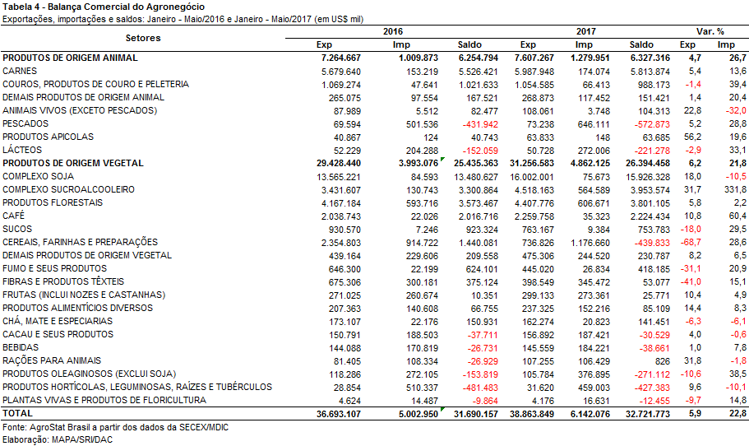

II.b – Blocos Econômicos e Regiões Geográficas

Em relação às exportações do agronegócio por blocos econômicos e regiões geográficas, no período de janeiro a maio de 2017, a Ásia continuou como o principal destino dos produtos brasileiros, com a soma de US$ 19,24 bilhões. O crescimento de 8,6% em relação ao mesmo intervalo de 2016 foi causado, principalmente, pelo incremento das vendas de soja em grãos (+US$ 2,31 bilhões), açúcar (+US$ 409,58 milhões) e celulose (+US$ 208,88 milhões). Com a expansão em valor, a participação asiática nas vendas externas de produtos agropecuários brasileiros subiu de 48,3% para 49,5%.

Já o segundo principal destino das exportações brasileiras, a União Europeia, diminuiu a sua participação de 19,4% para 17,3%, em virtude da queda das vendas de produtos brasileiros para o bloco (-5,8%, atingindo US$ 6,72 bilhões). Além dos dois principais destinos, destaca-se na Tabela 5, o aumento de US$ 446,83 milhões nas vendas para o Oriente Médio (+15,1%), alcançando o montante de US$ 3,41 bilhões e participação de 8,8% nas exportações do agronegócio brasileiro no período.

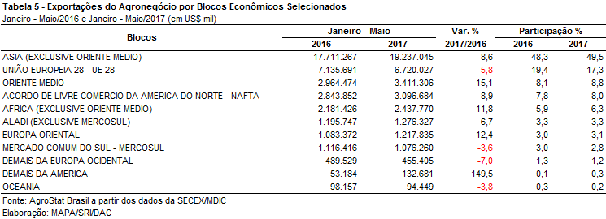

.

II.c – Países

No que tange aos países, a China permanece como o principal destino das exportações do agronegócio brasileiro, com a cifra de US$ 12,95 bilhões. Em relação a janeiro/maio de 2016, verificou-se crescimento de 21,1% no valor exportado e incremento da participação chinesa de 29,2% para 33,3%. O principal produto negociado com esse parceiro asiático foi a soja em grãos (US$ 10,52 bilhões), um aumento de US$ 2,13 bilhões em relação aos valores do mesmo período do ano anterior. Em quantidade, nos cinco primeiros meses de 2017, foram embarcadas mais de 27 milhões de toneladas do produto para a China, quase 4,0 milhões de toneladas a mais que o embarcado entre janeiro e maio de 2016. A celulose também se destacou no período, com aumento do valor exportado de US$ 224,77 milhões, totalizando US$ 1,03 bilhão em 2017.

As exportações para os Estados Unidos, segundo principal destino até maio de 2017, subiram de US$ 2,37 bilhões para US$ 2,52 bilhões (+6,3%) em razão da intensificação do comércio de madeiras e suas obras (+US$ 87,24 milhões), café (+US$ 52,49 milhões), álcool etílico (+US$ 37,34 milhões) e couros e peles de bovinos e equídeos (+US$ 35,21 milhões). Com isso, a participação norte americana nas exportações brasileiras cresceu 0,1 ponto percentual, atingindo 6,5%.

O terceiro principal destino das exportações agropecuárias brasileiras de janeiro a maio foram os Países Baixos, com US$ 1,76 bilhão, o que representou decréscimo de 9,2%. Tal retração foi causada principalmente pela diminuição das vendas de celulose (-US$ 98,23 milhões) e de suco de laranja (-US$ 83,43 milhões). Dessa forma, a participação desse parceiro comercial caiu de 5,3% para 4,5%.

Em relação ao dinamismo das exportações, os principais destaques do período foram: Argélia (US$ 508,87 milhões e +31,3%); Índia (US$ 560,99 e +30,1%); Irã (US$ 964,27 milhões e +29,2%); Bangladesh (US$ 490,65 milhões e +27,4%); e Espanha (US$ 777,24 milhões e +21,0%).

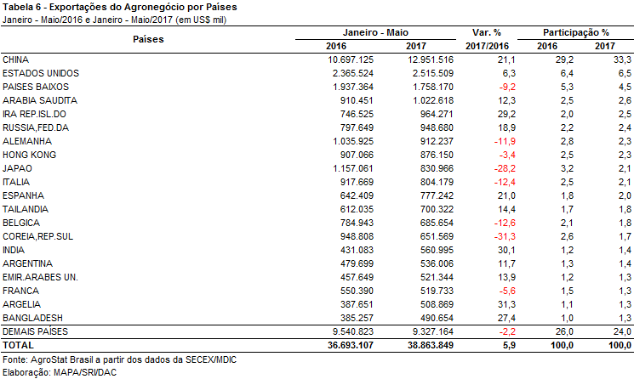

III – Resultados de Junho de 2016 a Maio de 2017 (Acumulado 12 meses)

III.a – Setores do Agronegócio

Entre junho de 2016 e maio de 2017 as exportações brasileiras do agronegócio somaram US$ 87,11 bilhões, o que correspondeu a uma queda de 4,1% em relação ao mesmo período anterior. As importações, por sua vez, somaram US$ 14,77 bilhões, isto é, 22,3% superiores aos doze meses anteriores. Como resultado, o saldo da balança do agronegócio foi superavitário em US$ 72,34 bilhões.

Em relação ao ranking de setores, por valor, a primeira posição foi ocupada pelo complexo soja, com um montante de US$ 27,86 bilhões, dos quais 77,1% foi representado pela soja em grãos. Quando comparado ao desempenho anterior, as exportações do grão sofreram redução de 6,2% em valor, apesar do aumento no preço médio +5,8%, que não compensou a retração no quantum em 11,4%. O mesmo desempenho foi observado nas exportações do farelo de soja, que apresentou retração em valor (-10,4%) e quantidade (-13,8%) e crescimento no preço (+4%). As vendas do óleo de soja, por sua vez, sofreram queda de 12,7% em valor, com retrações também em quantidade embarcada (-21,2%) e crescimento do preço (+10,8%).

Em seguida destaca-se o setor de carnes, com U$S 14,52 bilhões em vendas externas. Desse montante, quase metade (47,7%) foi representado pelas exportações de carne de frango, 39,4% pela carne bovina, 9,1% pela carne suína e 1,9% pela carne de peru. Em relação aos doze meses precedentes apenas a carne suína e a de peru apresentaram crescimento em valor (+20,4% e +26,5%, respectivamente). Em quantidade também houve crescimento somente nessas duas (8,4% na carne suína e 4,4% na carne de peru).

O complexo sucroalcooleiro ocupou a terceira posição no ranking de setores, somando US$ 12,43 bilhões. Cerca de 88% desse montante se deve às exportações e açúcar, que registraram crescimento de 50,4% em valor (de US$ 7,76 bilhões para US$ 11,66 bilhões). A quantidade embarcada do produto também foi acima do que o acumulado anteriormente, passando de 25,5 para 28,81 milhões de toneladas (13%) e o preço subiu 33,1% (de US$ 304,02 para US$ 404,71 por tonelada). Entretanto, as vendas de álcool sofreram redução no período, tanto em valor (US$ 1,04 bilhão para US$ 761,27 milhões, ou -26,7%), quanto em quantidade embarcada (1,79 milhão de toneladas para 1,12 milhão de toneladas, ou -37,5%).

As exportações de produtos florestais alcançaram a cifra de US$ 10,48 bilhões (+0,5% ante o período anterior). A celulose, principal produto do setor, somou US$ 5,67 bilhões em exportações, o que representou retração de 2,3% em relação ao ano anterior. Já as vendas de madeiras e suas obras e de papel foram de US$ 2,95 bilhões e US$ 1,86 bilhão, respectivamente. Em relação às quantidades, somente o papel apresentou queda (-1,3%) enquanto os demais registraram expansão: 7,5% para celulose e 20,2% para madeiras e suas obras.

Por fim, destacaram-se as vendas de café, que foram de US$ 5,69 bilhões, que cresceram 3,8% ante o período precedente. As exportações de café verde foram de US$ 5,03 bilhões, o que significou ampliação de 2,6%, enquanto o café solúvel registrou aumento de 11,9% em valor (US$ 538,78 milhões para US$ 603,08 milhões). Por outro lado, em termos de quantidade, as exportações de café verde foram de 1,77 milhão de toneladas (-8,2%) e de café solúvel somaram 82,1 mil toneladas (+2,6%).

Em conjunto, os cinco setores acima destacados somaram US$ 70,98 bilhões em exportações, ou seja, 0,3% superiores ao que foi registrado entre junho/2015 a maio/2016. Dessa forma, a participação desses setores passou de 78% para 81,5%, o que representou aumento da concentração da pauta exportadora brasileira no período.

Em relação às importações destacaram-se: trigo (US$ 1,38 bilhão; +22,3%); pescados (US$ 1,3 bilhão; 22,3%); papel (US$ 766,30 milhões; -2,8%) e lácteos (US$ 726,09 milhões; +62,7%). Além do valor houve crescimento na quantidade exportada de trigo, que passou de 5,34 para 7,27 milhões de toneladas (+36%).

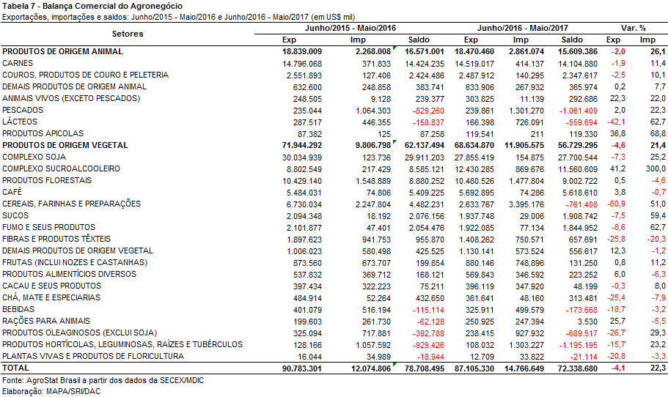

III.b – Blocos Econômicos e Regiões Geográficas

Em relação às exportações do agronegócio por blocos econômicos e regiões geográficas, a Ásia continuou como o principal destino dos produtos agrícolas brasileiros. As vendas para o continente asiático atingiram a marca de US$ 38,92 bilhões, o que significou queda de 5,1% em comparação aos valores registrados entre junho de 2015 e maio de 2016 (US$ 41,02 bilhões). Dessa forma, a participação da Ásia nas exportações de produtos do agronegócio brasileiro passou de 45,2% para 44,7%.

O segundo principal bloco de destino das exportações agropecuárias brasileiras nos últimos doze meses, a União Europeia, apresentou retração de 9,5% nas aquisições de mercadorias brasileiras, alcançando a cifra de US$ 16,26 bilhões, ante um total de US$ 17,96 bilhões nos doze meses anteriores. Com essa queda em valor, a participação da UE nas exportações do agronegócio brasileiro caiu de 19,8% para 18,7%, a maior retração verificada entre os blocos econômicos e regiões geográficas selecionados na Tabela 2.

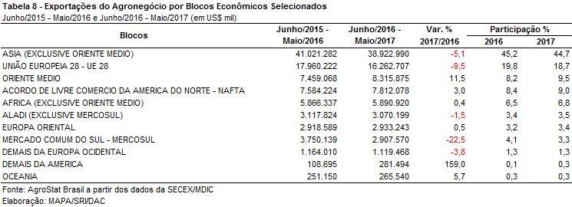

III.c – Países

No que se refere aos países, a China permaneceu como o principal destino das exportações do agronegócio brasileiro, com a cifra de US$ 23,09 bilhões. Em relação ao período anterior, verificou-se retração de 1,9% no valor exportado e crescimento da participação chinesa de 0,6 ponto percentual, chegando a 26,5% de market share.

As exportações para os Estados Unidos, segundo principal destino no acumulado dos últimos doze meses, cresceram de US$ 6,24 bilhões para US$ 6,41 bilhões (+2,7%). Com esse incremento, a participação norte americana nas exportações brasileiras passou de 6,9% para 7,4%.

O terceiro principal destino das exportações agropecuárias brasileiras foram os Países Baixos, com US$ 4,34 bilhões, o que representou queda de 15,3% em comparação aos US$ 5,12 bilhões registrados entre junho de 2015 e maio de 2016. Com isso, a participação desse parceiro comercial caiu, atingindo 5,0%.

Em relação ao dinamismo das exportações, os principais destaques do período foram: Irã (US$ 2,35 bilhões e +31,2%); Índia (US$ 1,62 bilhão e +19,9%); Emirados Árabes Unidos (US$ 1,44 bilhão e +14,6%); Indonésia (US$ 1,58 bilhão e +13,0%); e Hong Kong (US$ 2,05 bilhões e +8,2%).

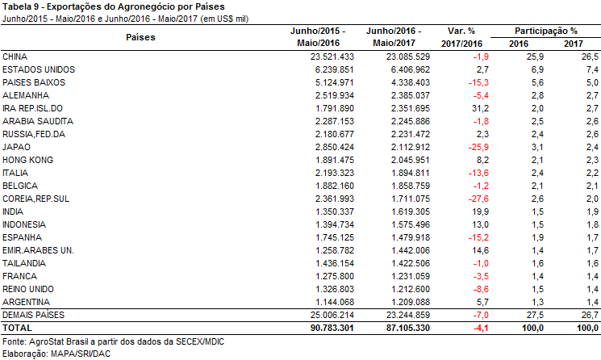

NOTA METODOLÓGICA
A classificação de produtos do agronegócio utilizada nesta nota foi atualizada de acordo com a Resolução CAMEX Nº 94, de 8/12/2012, que alterou a Nomenclatura Comum do MERCOSUL – NCM para adaptá-la em relação às modificações do Sistema Harmonizado de Designação e de Codificação de Mercadorias (SH-2012), que estabelece um método internacional para a classificação de mercadorias.

A Balança Comercial do Agronegócio utiliza uma classificação dos produtos do agronegócio que reúne 2.867 NCM’s em 25 setores. Essa é a mesma classificação utilizada no AGROSTAT BRASIL - base de dados on line que oferece uma visão detalhada e atualizada das exportações e importações brasileiras do agronegócio. Mais informações da metodologia e classificação podem ser consultadas no site: agrostat.agricultura.gov.br

MAPA/SRI/DPI
12/06/2017

